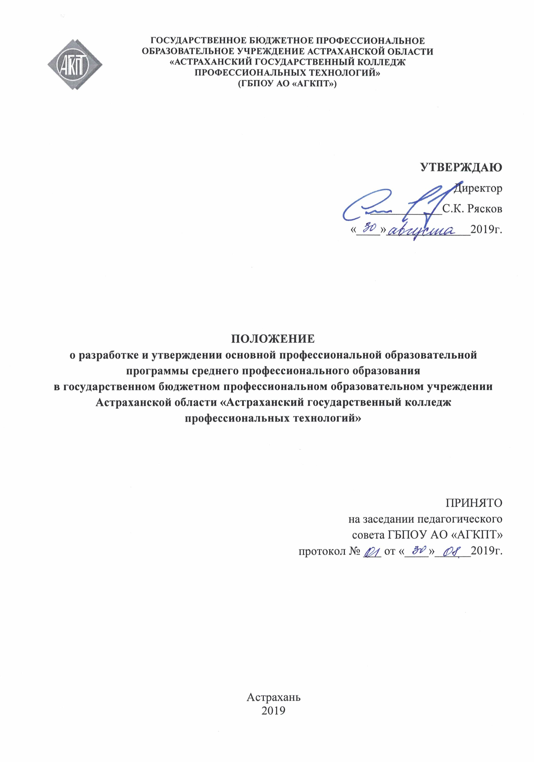

Общие положения

  - Положение о разработке и утверждении основной профессиональной образовательной программы среднего профессионального образования (далее – Положение) устанавливает структуру, порядок разработки, обновления и утверждения основных профессиональных образовательных программ СПО, реализуемых в государственном бюджетном профессиональном образовательном учреждении Астраханской области «Астраханский государственный колледж профессиональных технологий» (далее - Колледж).
  - Основная профессиональная образовательная программа (далее - ОПОП, образовательная программа) по специальности (профессии) - это комплекс нормативно- методической документации, регламентирующий содержание, организацию и оценку подготовки студентов и выпускников по специальности (профессии).
Комплекс нормативно-методической документации представляет собой систему документов, разработанную с учетом запросов работодателей, особенностей развития региона, культуры, науки, экономики, техники, технологий и социальной сферы на основе Федеральных государственных образовательных стандартов специальностей и профессий среднего профессионального образования (далее - ФГОС СПО); с учетом соответствующих примерных основных образовательных программ, профессиональных стандартов и стандартов WorldSkills(при наличии).
  - ОПОП СПО, реализуемые на базе основного общего образования, разрабатываются на основе требований соответствующего федерального государственного образовательного стандарта среднего общего образования (далее ФГОС СОО) с учетом получаемой профессии или специальности СПО.
Образовательные программы среднего профессионального образования включают программы подготовки квалифицированных рабочих, служащих по профессии (далее - ППКРС) и программы подготовки специалистов среднего звена (далее - ППССЗ).
  - Колледж самостоятельно разрабатывает и утверждает ОПОП СПО в соответствии с установленными требованиями ФГОС СПО. Разработанная ОПОП регламентирует цель, ожидаемые результаты, содержание, условия и технологии организации образовательного процесса, оценку качества подготовки выпускника по данной специальности/профессии.
  - Нормативно-правовую основу разработки программы составляют:
- Федеральный закон от 29.12.2012 № 273-ФЗ (редакция от 03.07. 2016, с изм. от 19.12.2016) «Об образовании в Российской Федерации»;
- Федеральные государственные образовательные стандарты среднего профессионального образования по профессиям/специальностям;
- Приказ Министерства образования и науки Российской Федерации от 14.06.2013г. № 464 «Об утверждении порядка организации и осуществления образовательной деятельности по образовательным программам СПО»;
- Приказ Министерства образования и науки Российской Федерации от 18.04.2013г. № 291 «Об утверждении Положения о практике обучающихся,

осваивающих основные профессиональные образовательные программы среднего профессионального образования» с изменениями и дополнениями;
- Приказ Министерства образования и науки Российской Федерации от 16.08.2013г. №968 «Об утверждении порядка проведения государственной итоговой аттестации по образовательным программам среднего профессионального образования»;
- Приказ Федеральной службы по надзору в сфере образования и науки от 29.05.2014г. № 785 «Об утверждении требований к структуре официального сайта образовательной организации в информационно-телекоммуникационной сети
«Интернет» и формату представления на нем информации»;
- «Методические рекомендации по разработке основных профессиональных образовательных программ и дополнительных профессиональных программ с учѐтом соответствующих профессиональных стандартов» Минобрнауки России 22.01.2015 № ДЛ-1/05 вн.
  - Информация об ОПОП СПО размещается на официальном сайте Колледжа в сети «Интернет» с приложением ее копии.
  - Настоящее Положение содержит требования, обязательные для исполнения всеми структурными подразделениями, связанными с разработкой, обновлением и реализацией основных профессиональных образовательных программ среднего профессионального образования в Колледже.

Структура, содержание и оформление ОПОП

2.1. Основная профессиональная образовательная программа среднего профессионального образования(ППКРС/ППССЗ) в своем составе содержит следующие разделы:
Титульный лист;
Лист согласования с работодателем; Пояснительная записка:
- общие положения: нормативно-правовые основы разработки основной профессиональной образовательной программы; требования к поступающим, нормативный срок освоения программы; квалификационная характеристика выпускника;
- общая характеристика образовательной программы;
- характеристика профессиональной деятельности выпускника;
- планируемые результаты освоения образовательной программы;
- документы, регламентирующие содержание и организацию учебного процесса, в том числе перечень и аннотации рабочих программ учебных дисциплин и профессиональных модулей;
- ресурсное обеспечение ОПОП;
- контроль и оценка результатов освоения ОПОП;
- характеристика среды Колледжа, обеспечивающая развитие общих компетенций выпускников.
Приложения:
- учебный план и календарный учебный график;

- рабочие программы учебных дисциплин;
- рабочие программы профессиональных модулей;
- программы практик;
- программа государственной итоговой аттестации и методические рекомендации по организации выполнения и защиты выпускной квалификационной работы;
- фонды оценочных средств;
- методические материалы и иные компоненты, обеспечивающие реализацию ОПОП.
  - На титульном листе указывается код и наименование профессии/специальности, квалификация выпускника, форма обучения, нормативный срок освоения программы (Приложение 1). Лист согласования ППКРС/ППССЗ с работодателем выполняется по принятой форме (Приложение 2).
  - В учебном плане указывается перечень циклов, разделов, дисциплин, профессиональных модулей, междисциплинарных курсов, практик, промежуточных аттестаций и государственной итоговой аттестации (далее - ГИА), других видов учебной деятельности с указанием их объема в академических часах и (или) неделях, логической последовательности и преемственности, а также распределение по семестрам обучения. В учебном плане выделяется объем работы студентов во взаимодействии с преподавателем (по видам учебных занятий) и самостоятельной работы (при наличии). Для каждой дисциплины, междисциплинарного курса, практики, профессионального модуля в каждом семестре указывается форма промежуточной аттестации студентов.
Объем часов вариативной части ФГОС СПО по решению методической комиссии распределяется на введение учебных дисциплин/модулей с учетом требований работодателей, в целях развития общих и профессиональных компетенций, успешной адаптации и повышения конкурентоспособности выпускников на рынке труда, на увеличение часов по отдельным дисциплинам, профессиональным модулям.
  - В календарном учебном графике указываются периоды осуществления всех видов учебной деятельности (учебных занятий, экзаменационных сессий, проведение всех видов практик, выполнение и защиты выпускной квалификационной работы) и периоды каникул.
  - Рабочие программы учебных дисциплин/профессиональных модулей ППССЗ/ППКРС разрабатываются на основе требований ФГОС СПО. Структура, содержание и оформление данных программ в Колледже регламентируются Положением о разработке рабочих программ и календарно-тематических планов учебных дисциплин и профессиональных модулей.
  - Программа практики включает в себя:
- паспорт программы практики, включающий подразделы: область применения программы практики, цели и задачи практики - требования к результатам освоения программы практики (осваиваемые практический опыт, умения), количество часов на освоение программы практики;
- результаты освоения программы практики (общие и профессиональные компетенции, осваиваемые студентами);

- структура и содержание программы практики: тематический план программы практики, содержание практики с указанием видов работ, выполняемых студентами;
- условия реализации программы практики: требования к минимальному материально-техническому обеспечению, информационное обеспечение обучения, общие требования к организации образовательного процесса, кадровое обеспечение образовательного процесса;
- контроль и оценка результатов освоения программы практики с указанием основных показателей оценки результата, форм и методов контроля и оценки результатов освоения программы практики.
  - Программа государственной итоговой аттестации (далее - ГИА)и методические рекомендации по организации выполнения и защиты выпускной квалификационной работы (далее - ВКР) разрабатываются на основе требований ФГОС СПО. Структура, содержание и оформление программы ГИА и методических рекомендаций по организации выполнения и защиты ВКР регламентируются Положением о проведении государственной итоговой аттестации в ГБПОУ АО «АГКПТ».
  - Оценочные средства представляются в виде фондов оценочных средств (далее
- ФОС) по дисциплине, профессиональному модулю и ГИА студентов. Структура и содержание ФОС для проведения текущего контроля успеваемости и промежуточной аттестации студентов по дисциплине, профессиональному модулю и итоговой аттестации регламентируются Положением о фондах оценочных средств по образовательным программам среднего профессионального образования в ГБПОУ АО
«АГКПТ».
  - К методическим материалам, обеспечивающим реализацию ОПОП СПО относятся:
  - методические рекомендации по выполнению практических (лабораторных) работ по учебным дисциплинам, междисциплинарным курсам;
  - методические указания по организации самостоятельной работы по учебным дисциплинам, профессиональным модулям;
  - методические указания по выполнению курсовых проектов (работ);
  - методические материалы по организации прохождения учебной и производственной практики др.
Структура, содержание и правила оформления методических рекомендаций (указаний) в Колледже регламентируются Положением о учебно-методическом комплексе учебной дисциплины/профессионального модуля.

Порядок разработки ОПОП СПО

  - Колледж самостоятельно разрабатывает и утверждает ППССЗ, ППКРС в соответствии с ФГОС СПО и с учетом соответствующей примерной программы, профессиональных стандартов и стандартов WorldSkills (при наличии).
  - На первом этапе разработки ППССЗ, ППКРС Колледж определяет ее специфику с учетом направленности на удовлетворение потребностей рынка труда и

работодателей, конкретизирует конечные результаты обучения в виде компетенций, умений и знаний, приобретаемого практического опыта.
Конкретные виды деятельности, к которым готовится выпускник, должны соответствовать присваиваемой квалификации, определять содержание образовательной программы, разрабатываемой Колледжем совместно с заинтересованными работодателями.
  - На втором этапе проектирования ОПОП разрабатывается ее содержательная часть и порядок реализации, которые в совокупности составляют программу действий по достижению установленных целей.
На этом этапе решаются следующие задачи:
  - определяется полный перечень дисциплин ОПОП (с учетом вариативной части);
  - устанавливается целесообразное соотношение между теоретической и практической составляющими содержания образования;
  - определяются наиболее эффективные, с точки зрения достижения поставленных целей, виды учебных занятий, промежуточных аттестаций по дисциплинам и междисциплинарным курсам; определяются виды образовательных технологий: оптимальное сочетание традиционных и инновационных методов и педагогических технологий обучения.
  - Третий этап формирования ОПОП включает разработку рабочих программ учебных дисциплин и профессиональных модулей в соответствии с учебным планом в части количества часов, отведенных на их изучение, и с ФГОС в части требований к практическому опыту, умениям, знаниям, профессиональным и общим компетенциям по данной специальности, профессии. Также разрабатываются программы учебной, производственной, преддипломной практики (при наличии), ФОС по дисциплинам, профессиональным модулям и ГИА, методические материалы, обеспечивающие реализацию ОПОП СПО.
  - Разработанная ППКРС/ППССЗ согласуется с основными работодателями, принимается на Педагогическом совете и подписывается директором Колледжа.
  - ППКРС/ППССЗ ежегодно обновляется в части содержания рабочих программ учебных курсов, предметов, дисциплин (модулей), программ учебной и производственной практик, методических материалов, обеспечивающих реализацию соответствующей образовательной технологии с учетом развития науки, техники, культуры, экономики, технологий и социальной сферы. При переработке ППКРС/ППССЗ следует учитывать мнение работодателей.
  - После ежегодного обновления ППКРС/ППССЗ утверждается на Педагогическом совете и подписывается директором Колледжа.
  - Учебный план, по которому ведется обучение, может быть утвержден заново в следующих случаях:
  - в связи с внесением изменений в учебный план, в связи с производственной необходимостью, необходимостью внесения изменений в распределение часов по учебным дисциплинам с учетом требований к подготовке специалистов, отражения более эффективного распределения сроков практик по профессиональным модулям;

  - внесения изменений в части распределения вариативных часов;
  - выявление ошибок в учебном плане;
  - в связи со сменой руководителя образовательной организации;
-в связи с переменой названия образовательной организации;
Изменения вносятся до начала очередного учебного года после рассмотрения и принятия на заседании методического совета.

Хранение ОПОП (ППКРС/ППССЗ).

  - ППКРС/ППССЗ отделений/филиалов Колледжа, утвержденные директором Колледжа, хранятся в бумажном и электронном виде в методических кабинетах отделений/филиалов Колледжа (оригиналы). ППКРС/ППССЗ, всех отделений/филиалов Колледжа в электронном виде хранятся в отделе УМР.
  - Электронная форма ППКРС/ППССЗ хранится на сервере Колледжа как резервная копия в формате doc, pdf.

Заключительные положения

  - Настоящее Положение принимается как локальный нормативный акт Колледжа решением Педагогического совета.
  - После утверждения решением Педагогического совета, Положение утверждается распорядительным актом директора Колледжа.

Приложение 1

Макет титульного листа ОПОП (по ФГОС СПО 3+)

ГОСУДАРСТВЕННОЕ БЮДЖЕТНОЕ ПРОФЕССИОНАЛЬНОЕ ОБРАЗОВАТЕЛЬНОЕ УЧРЕЖДЕНИЕ АСТРАХАНСКОЙ ОБЛАСТИ
«АСТРАХАНСКИЙ ГОСУДАРСТВЕННЫЙ КОЛЛЕДЖ ПРОФЕССИОНАЛЬНЫХ ТЕХНОЛОГИЙ»
(ГБПОУ АО «АГКПТ»)

СОГЛАСОВАНО УТВЕРЖДАЮ

Директор колледжа

С. К. Рясков

«_ »_ 20 г. « »_ 20 г.

ОСНОВНАЯ ПРОФЕССИОНАЛЬНАЯ ОБРАЗОВАТЕЛЬНАЯ ПРОГРАММА ПОДГОТОВКИСПЕЦИАЛИСТОВ СРЕДНЕГО
ЗВЕНА/КВАЛИФИЦИРОВАННЫХ РАБОЧИХ, СЛУЖАЩИХСРЕДНЕГО ПРОФЕССИОНАЛЬНОГО ОБРАЗОВАНИЯ

Профессия/специальность

Наименование квалификации:
Форма обучения –
Нормативный срок освоения программы - на базе основного/среднего

общего образования

Астрахань 20 год

Макет титульного листа ООП (по актуализированным ФГОС СПО)

ГОСУДАРСТВЕННОЕ БЮДЖЕТНОЕ ПРОФЕССИОНАЛЬНОЕ ОБРАЗОВАТЕЛЬНОЕ УЧРЕЖДЕНИЕ АСТРАХАНСКОЙ ОБЛАСТИ
«АСТРАХАНСКИЙ ГОСУДАРСТВЕННЫЙ КОЛЛЕДЖ ПРОФЕССИОНАЛЬНЫХ ТЕХНОЛОГИЙ»
(ГБПОУ АО «АГКПТ»)

СОГЛАСОВАНО УТВЕРЖДАЮ

Директор колледжа

С. К. Рясков

«_ »_ 20 г. « »_ 20 г.

ОСНОВНАЯ ОБРАЗОВАТЕЛЬНАЯ ПРОГРАММА ПОДГОТОВКИСПЕЦИАЛИСТОВ СРЕДНЕГО
ЗВЕНА/КВАЛИФИЦИРОВАННЫХ РАБОЧИХ, СЛУЖАЩИХСРЕДНЕГО ПРОФЕССИОНАЛЬНОГО ОБРАЗОВАНИЯ

Профессия/специальность

Наименование квалификации:
Форма обучения –
Нормативный срок освоения программы - на базе основного/среднего

общего образования

Астрахань 20 год

Приложение 2
Макет листа согласования ОПОП/ООП с работодателем

ГОСУДАРСТВЕННОЕ БЮДЖЕТНОЕ ПРОФЕССИОНАЛЬНОЕ ОБРАЗОВАТЕЛЬНОЕ УЧРЕЖДЕНИЕ АСТРАХАНСКОЙ ОБЛАСТИ
«АСТРАХАНСКИЙ ГОСУДАРСТВЕННЫЙ КОЛЛЕДЖ ПРОФЕССИОНАЛЬНЫХ ТЕХНОЛОГИЙ»
(ГБПОУ АО «АГКПТ»)

ЛИСТ СОГЛАСОВАНИЯ

Программы подготовки
(квалифицированных рабочих, служащих/специалистов среднего звена)

(код, наименование профессии/специальности)
Квалификация
Срок обучения
Базовое образование

Программная документация, представляемая на согласование:
- Описание ППССЗ/ППКРС.
- Учебный план, календарный учебный график.
- Рабочие программы профессиональных модулей, в т.ч. ФОС.
- Рабочие программы практик, в т.ч. ФОС.
- Программа государственной итоговой аттестации.

Стороны согласования:
- Автор-разработчик ППССЗ/ППКРС:
- Работодатель:

Заключение
Представленная программа подготовки квалифицированных рабочих, служащих/специалистов среднего звена разработана в соответствии с требованиями ФГОС СПО, утвержденного « » №

Содержание ППССЗ/ППКРС :
- отражает современные инновационные тенденции в развитии отрасли с учетом потребностей работодателей и экономики Астраханской области;
- направлено на освоение видов деятельности, формирование профессиональных и общих компетенций в соответствии с ФГОС СПО и присваиваемой квалификацией.

СОГЛАСОВАНО:

М.П. « » 20 г.

